НАЦІОНАЛЬНИЙ ТЕХНІЧНИЙ УНІВЕРСИТЕТ УКРАЇНИ
«КИЇВСЬКИЙ ПОЛІТЕХНІЧНИЙ ІНСТИТУТ імені ІГОРЯ СІКОРСЬКОГО»

Факультет інформатики та обчислювальної техніки Кафедра інформаційних систем та технологій

Звіт до лабораторної роботи №4 до освітнього компонента

«Ймовірнісні моделі та статистичне оцінювання в інформаційно- управляючих системах»

Варіант №8

Перевірила:  к.т.н., доцент каф. ІСТ Богданова Н.В. | Виконав: Студент ІІ курсу, гр. ІС-44 Кузнєцов Владислав Юрійович

Київ – 2026
Тема: Нелінійна та множинна регресія
Завдання 1. Нелінійна регресія
Визначити:
1. Знайти точкові статистичні оцінки $β_{0}^{*}$, $β_{1}^{*}$ для параметрів функції регресії $β_{0}^{*}$, $β_{1}^{*}$ функції регресії $y_{i}=β_{0}+\frac{β_{1}}{x_{i}}$. Побудувати на одному рисунку кореляційне поле залежності та графік нелінійної регресії.
2. З надійністю $γ=0.99$ побудувати довірчий інтервал для функції регресії $y_{i}=β_{0}+\frac{β_{1}}{x_{i}}$.
3. Обчислити коефіцієнт нелінійної кореляції (R).яё
№ | Y | X
1 | 7.22 | 2.18
2 | 6.93 | 2.27
3 | 6.22 | 2.35
4 | 9.56 | 1.72
5 | 9.34 | 1.72
6 | 6.58 | 2.04
7 | 6.95 | 2.07
8 | 7.73 | 1.92
9 | 10.03 | 1.84
10 | 9.26 | 1.72
11 | 8.03 | 1.95
12 | 7.25 | 2.01
13 | 9.05 | 1.64
14 | 10.68 | 1.38
15 | 10.32 | 1.5

Завдання 2. Множинна нелінійна регресія
Визначити:
1. Визначити статистичні оцінки $β_{0}^{*}$, $β_{1}^{*}$, $β_{2}^{*}$, $β_{3}^{*}$, $β_{4}^{*}$ для параметрів лінійної множинної регресії: $y_{i}=β_{0}+β_{1}x_{i}+β_{2}x_{i}^{2}+β_{3}z_{i}+β_{4}z_{i}^{2}$.
2. З надійністю $γ=0.99$побудувати довірчий інтервал для функції регресії.
3. Обчислити коефіцієнт множинної регресії (R).
№ | Y | X | Z
1 | 468 | 1200 | 600
2 | 528 | 1450 | 620
3 | 509 | 1600 | 580
4 | 511 | 1710 | 520
5 | 534 | 1850 | 430
6 | 550 | 1910 | 390
7 | 519 | 2070 | 340
8 | 549 | 2210 | 410
9 | 531 | 2340 | 550
10 | 496 | 2600 | 330
11 | 500 | 2700 | 410
12 | 464 | 2900 | 480
13 | 475 | 2850 | 560
14 | 500 | 2700 | 530
15 | 521 | 2500 | 570

Виконання
Завдання 1.
1. Знайти точкові статистичні оцінки $β_{0}^{*}$, $β_{1}^{*}$ для параметрів функції регресії $β_{0}^{*}$, $β_{1}^{*}$ функції регресії $y_{i}=β_{0}+\frac{β_{1}}{x_{i}}$. Побудувати на одному рисунку кореляційне поле залежності та графік нелінійної регресії.
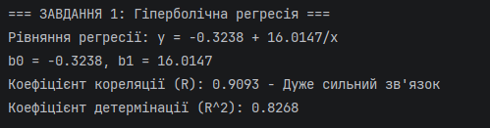
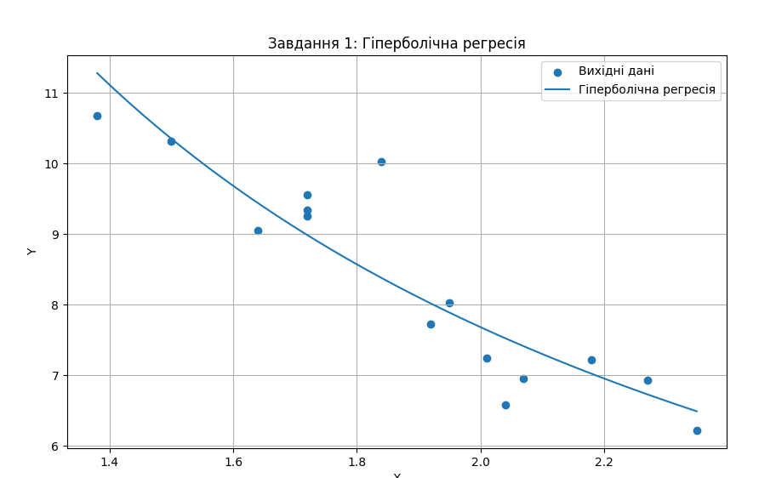

2. З надійністю $γ=0.99$ побудувати довірчий інтервал для функції регресії $y_{i}=β_{0}+\frac{β_{1}}{x_{i}}$.
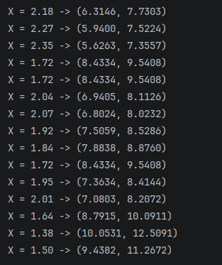
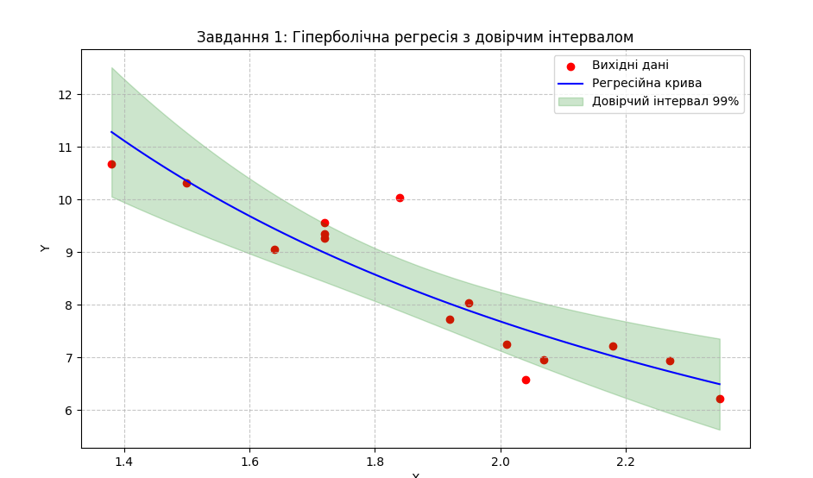

3. Обчислити коефіцієнт нелінійної кореляції (R).
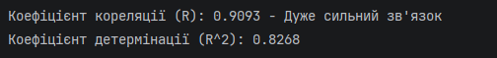

Завдання 2.
Визначити:
- Визначити статистичні оцінки $β_{0}^{*}$, $β_{1}^{*}$, $β_{2}^{*}$, $β_{3}^{*}$, $β_{4}^{*}$ для параметрів лінійної множинної регресії: $y_{i}=β_{0}+β_{1}x_{i}+β_{2}x_{i}^{2}+β_{3}z_{i}+β_{4}z_{i}^{2}$.
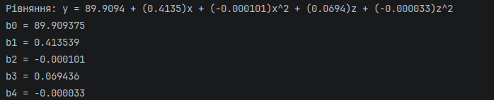
2. З надійністю $γ=0.99$побудувати довірчий інтервал для функції регресії.
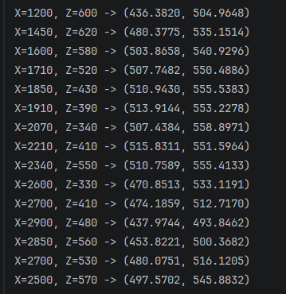
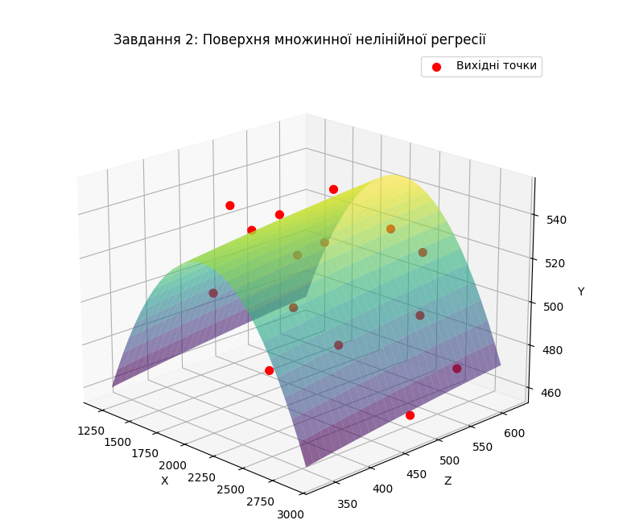

3. Обчислити коефіцієнт множинної регресії (R).
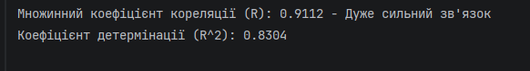
Висновок: Використані методи регресійного аналізу довели свою ефективність для математичного моделювання складних залежностей. Проведене статистичне оцінювання (довірчі інтервали, коефіцієнти кореляції та детермінації) дозволило не лише підібрати оптимальну функцію для опису експериментальних даних, але й науково обґрунтувати її надійність, точність та придатність для подальшого аналізу.
Основні результати дослідження:
Для множинної нелінійної регресії:
У ході виконання роботи було побудовано модель множинної нелінійної регресії виду
$y=b_{0}+b_{1}x+b_{2}x^{2}+b_{3}z+b_{4}z^{2}$.
Отримане рівняння регресії має вигляд:
y = 89.9094 + 0.4135x − 0.000101x² + 0.0694z − 0.000033z²
Аналіз коефіцієнтів показує, що:
- змінна x має позитивний вплив на результат (b₁ > 0), але через від’ємний коефіцієнт при $x^{2}$залежність має нелінійний (параболічний) характер;
- змінна z також впливає на результат, але меншою мірою, і також має квадратичний ефект;
- від’ємні коефіцієнти при квадратних членах означають, що після певного значення вплив факторів зменшується.
Коефіцієнт множинної кореляції
R = 0.9112, що за шкалою Чеддока відповідає дуже сильному зв’язку між змінними.
Коефіцієнт детермінації
R² = 0.8304, тобто приблизно 83.04% варіації результативної ознаки пояснюється моделлю, що свідчить про її високу адекватність.
Побудовані довірчі інтервали показують, що прогнозовані значення функції регресії знаходяться в достатньо вузьких межах, що підтверджує надійність отриманої моделі при рівні довіри γ = 0.99.

Додатки
Лістинг коду:
import sys
sys.stdout.reconfigure(encoding='utf-8')
import numpy as np
from scipy.stats import t
import matplotlib.pyplot as plt
from mpl_toolkits.mplot3d import Axes3D
GAMMA = 0.99
# Завдання 1
x1 = np.array([2.18, 2.27, 2.35, 1.72, 1.72, 2.04, 2.07, 1.92, 1.84, 1.72, 1.95, 2.01, 1.64, 1.38, 1.50])
y1 = np.array([7.22, 6.93, 6.22, 9.56, 9.34, 6.58, 6.95, 7.73, 10.03, 9.26, 8.03, 7.25, 9.05, 10.68, 10.32])
# Завдання 2
y2 = np.array([468, 528, 509, 511, 534, 550, 519, 549, 531, 496, 500, 464, 475, 500, 521])
x2 = np.array([1200, 1450, 1600, 1710, 1850, 1910, 2070, 2210, 2340, 2600, 2700, 2900, 2850, 2700, 2500])
z2 = np.array([600, 620, 580, 520, 430, 390, 340, 410, 550, 330, 410, 480, 560, 530, 570])
# ДОПОМІЖНІ ФУНКЦІЇ
def cheddock_scale(r):
val = abs(r)
if val < 0.3: return "Слабкий"
elif val < 0.5: return "Помірний"
elif val < 0.7: return "Помітний"
elif val < 0.9: return "Сильний"
else: return "Дуже сильний"
# ЗАВДАННЯ 1: Нелінійна (гіперболічна) регресія
print("=== ЗАВДАННЯ 1: Гіперболічна регресія ===")
# Заміна змінної для зведення до лінійної: X_inv = 1 / X
x1_inv = 1 / x1
n1 = len(x1)
# Матричний метод: B = (X^T * X)^-1 * X^T * Y
X_mat1 = np.vstack((np.ones(n1), x1_inv)).T
B1 = np.linalg.inv(X_mat1.T @ X_mat1) @ X_mat1.T @ y1
b0, b1 = B1
print(f"Рівняння регресії: y = {b0:.4f} + {b1:.4f}/x")
print(f"b0 = {b0:.4f}, b1 = {b1:.4f}")
# Розрахунок R та R^2
y1_pred = b0 + b1 * x1_inv
SST1 = np.sum((y1 - np.mean(y1))**2)
SSR1 = np.sum((y1_pred - np.mean(y1))**2)
SSE1 = np.sum((y1 - y1_pred)**2)
R1_sq = SSR1 / SST1
R1 = np.sqrt(R1_sq)
print(f"Коефіцієнт кореляції (R): {R1:.4f} - {cheddock_scale(R1)} зв'язок")
print(f"Коефіцієнт детермінації (R^2): {R1_sq:.4f}")
# Довірчі інтервали для функції (Завдання 1)
df1 = n1 - 2
t_val1 = t.ppf((1 + GAMMA) / 2, df1)
s_resid1 = np.sqrt(SSE1 / df1)
x_mean_inv = np.mean(x1_inv)
Sxx1 = np.sum((x1_inv - x_mean_inv)**2)
print("\nДовірчі інтервали для точок (Завдання 1):")
for i in range(n1):
delta = t_val1 * s_resid1 * np.sqrt(1/n1 + (x1_inv[i] - x_mean_inv)**2 / Sxx1)
print(f"X = {x1[i]:.2f} -> ({y1_pred[i] - delta:.4f}, {y1_pred[i] + delta:.4f})")
# ЗАВДАННЯ 2: Множинна нелінійна регресія
print("\n=== ЗАВДАННЯ 2: Множинна регресія ===")
n2 = len(x2)
# Формування матриці X: [1, x, x^2, z, z^2]
X_mat2 = np.vstack((np.ones(n2), x2, x2**2, z2, z2**2)).T
B2 = np.linalg.inv(X_mat2.T @ X_mat2) @ X_mat2.T @ y2
print(f"Рівняння: y = {B2[0]:.4f} + ({B2[1]:.4f})x + ({B2[2]:.6f})x^2 + ({B2[3]:.4f})z + ({B2[4]:.6f})z^2")
for i, b in enumerate(B2):
print(f"b{i} = {b:.6f}")
# Розрахунок R та R^2
y2_pred = X_mat2 @ B2
SST2 = np.sum((y2 - np.mean(y2))**2)
SSR2 = np.sum((y2_pred - np.mean(y2))**2)
SSE2 = np.sum((y2 - y2_pred)**2)
R2_sq = SSR2 / SST2
R2 = np.sqrt(R2_sq)
print(f"Множинний коефіцієнт кореляції (R): {R2:.4f} - {cheddock_scale(R2)} зв'язок")
print(f"Коефіцієнт детермінації (R^2): {R2_sq:.4f}")
# Довірчі інтервали (Завдання 2)
df2 = n2 - 5
t_val2 = t.ppf((1 + GAMMA) / 2, df2)
sigma2 = SSE2 / df2
Xtx_inv2 = np.linalg.inv(X_mat2.T @ X_mat2)
print("\nДовірчі інтервали для функції (Завдання 2):")
for i in range(n2):
x_vec = X_mat2[i]
delta = t_val2 * np.sqrt(sigma2 * (x_vec.T @ Xtx_inv2 @ x_vec))
print(f"X={x2[i]}, Z={z2[i]} -> ({y2_pred[i] - delta:.4f}, {y2_pred[i] + delta:.4f})")
# 1. Графік для Завдання 1
x_plot = np.linspace(min(x1), max(x1), 100)
y_plot = b0 + b1 * (1 / x_plot)
plt.figure(figsize=(10, 6))
plt.scatter(x1, y1, color='red', label='Вихідні дані')
plt.plot(x_plot, y_plot, color='blue', label=f'Гіперболічна регресія: y = {b0:.3f} + {b1:.3f}/x')
plt.title('Завдання 1: Кореляційне поле та графік нелінійної регресії')
plt.xlabel('X')
plt.ylabel('Y')
plt.legend()
plt.grid(True, linestyle='--', alpha=0.7)
plt.show()
# 2. Графік для Завдання 1 з довірчими інтервалами
delta_plot = t_val1 * s_resid1 * np.sqrt(1/n1 + ((1/x_plot) - x_mean_inv)**2 / Sxx1)
y_lower = y_plot - delta_plot
y_upper = y_plot + delta_plot
plt.figure(figsize=(10, 6))
plt.scatter(x1, y1, color='red', label='Вихідні дані')
plt.plot(x_plot, y_plot, color='blue', label='Регресійна крива')
plt.fill_between(x_plot, y_lower, y_upper, color='green', alpha=0.2, label='Довірчий інтервал 99%')
plt.title('Завдання 1: Гіперболічна регресія з довірчим інтервалом')
plt.xlabel('X')
plt.ylabel('Y')
plt.legend()
plt.grid(True, linestyle='--', alpha=0.7)
plt.show()
# 3. 3D Графік для Завдання 2
fig = plt.figure(figsize=(12, 8))
ax = fig.add_subplot(111, projection='3d')
# Сітка для побудови поверхні
X_grid = np.linspace(min(x2), max(x2), 30)
Z_grid = np.linspace(min(z2), max(z2), 30)
X_mesh, Z_mesh = np.meshgrid(X_grid, Z_grid)
Y_mesh = B2[0] + B2[1]*X_mesh + B2[2]*(X_mesh**2) + B2[3]*Z_mesh + B2[4]*(Z_mesh**2)
ax.scatter(x2, z2, y2, color='red', s=50, label='Вихідні точки', alpha=1)
ax.plot_surface(X_mesh, Z_mesh, Y_mesh, cmap='viridis', alpha=0.6)
ax.set_title('Завдання 2: Поверхня множинної нелінійної регресії')
ax.set_xlabel('X')
ax.set_ylabel('Z')
ax.set_zlabel('Y')
ax.view_init(elev=20, azim=-45)
plt.legend()
plt.show()

